Resource: Plants and Trees in the Bible
Plants and Trees in the Bible © United Bible Societies, 2025. Adapted from: Each According to its Kind: Plants and Trees in the Bible, by Robert Koops © 2012 United Bible Societies. This work is licensed under Creative Commons Attribution-ShareAlike 4.0 International (https://creativecommons.org/licenses/by-sa/4.0/).

Plants and Trees in the Bible

標題：無花果（fig）

2.6 標題：無花果（fig）

經文出處Hebrew 來： תְּאֵנָה (音譯： te’enah)GEN 3:7, DEU 8:8, JDG 9:10, JDG 9:11, 1KI 5:5, 2KI 18:31, PSA 105:33, PRO 27:18, SNG 2:13, ISA 34:4, ISA 36:16, JER 5:17, JER 8:13, HOS 2:14, HOS 9:10, JOL 1:7, JOL 1:12, JOL 2:22, AMO 4:9, MIC 4:4, NAM 3:12, HAB 3:17, HAG 2:19, ZEC 3:10Greek 希： συκῆ (音譯： sukē)MAT 21:19, MAT 21:19, MAT 21:20, MAT 21:21, MAT 24:32, MRK 11:13, MRK 11:20, MRK 11:21, MRK 13:28, LUK 13:6, LUK 13:7, LUK 21:29, JHN 1:48, JHN 1:50, JAS 3:12, REV 6:13, 1MA 14:12
無花果樹 ：

經文出處

無花果 ：Hebrew 來： בִּכּוּרָה (音譯： bikurah)ISA 28:4, JER 24:2, HOS 9:10, MIC 7:1Hebrew 來： דְּבֵלָה (音譯： develah)1SA 25:18, 1SA 30:12, 2KI 20:7, 1CH 12:41, ISA 38:21Hebrew 來： פַּג (音譯： pag)SNG 2:13Hebrew 來： תְּאֵנָה (音譯： te’enah)NUM 13:23, NUM 20:5, 2KI 20:7, NEH 13:15, ISA 38:21, JER 8:13, JER 24:1, JER 24:2, JER 24:2, JER 24:2, JER 24:3, JER 24:3, JER 24:5, JER 24:8, JER 29:17Greek 希： ὄλυνθος (音譯： olunthos)REV 6:13Greek 希： σῦκον (音譯： sukon)MAT 7:16, MRK 11:13, LUK 6:44, JAS 3:12

討論
耶路撒冷的無花果樹 (Ray Pritz (UBS))
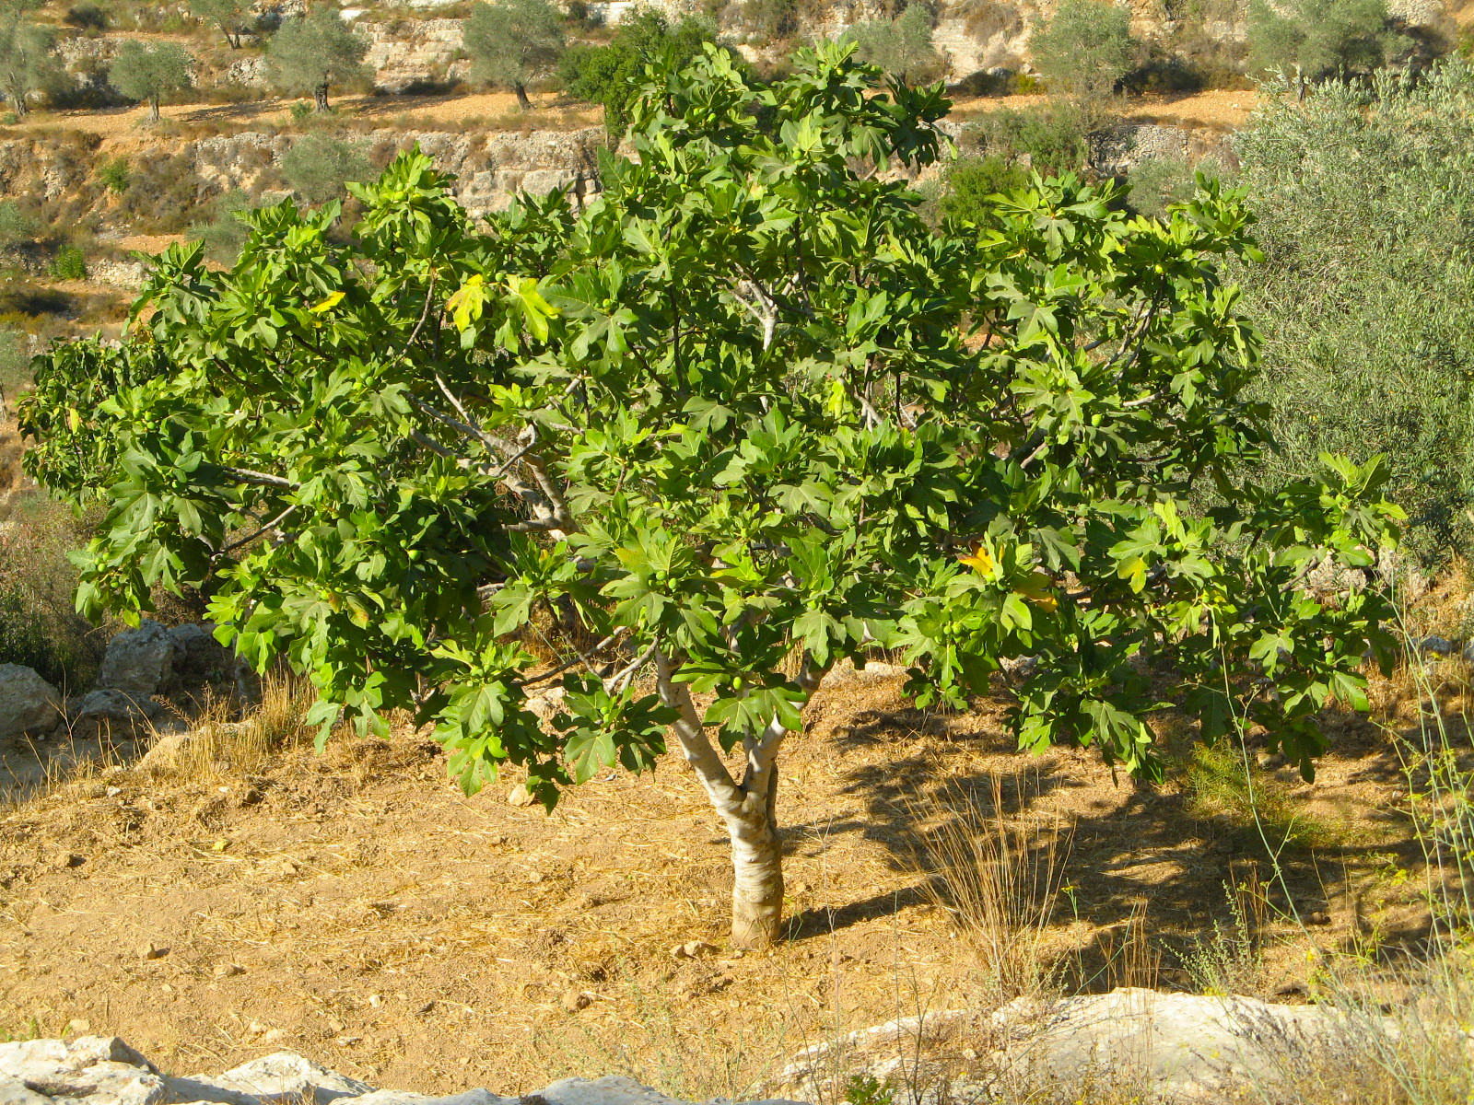
無花果樹的葉子 (Ray Pritz (UBS))聖經提到兩種近緣無花果樹：普通無花果（學名Ficus carica ，希伯來文te’enah ）和西克莫無花果（學名Ficus sycomorus ，希伯來文shiqmah ；參2.11 西克莫無花果 (sycomore fig) ）。普通無花果樹生長在以色列和世界上其他氣候溫暖的地方。在聖地，無花果是常見的食物來源，可以生吃或者曬乾後吃。有時，人們把乾無花果壓成扁平的「餅」或塊（希伯來文develah ）。同樣重要的是，無花果樹的葉子很大，可以很好地遮蔭。然而，聖經在第一次提到無花果樹時（GEN 3:7 ），既不是作食物，也不是為了遮蔭，而是用來做衣服；亞當和夏娃把無花果樹的葉子縫起來，以遮掩赤身。
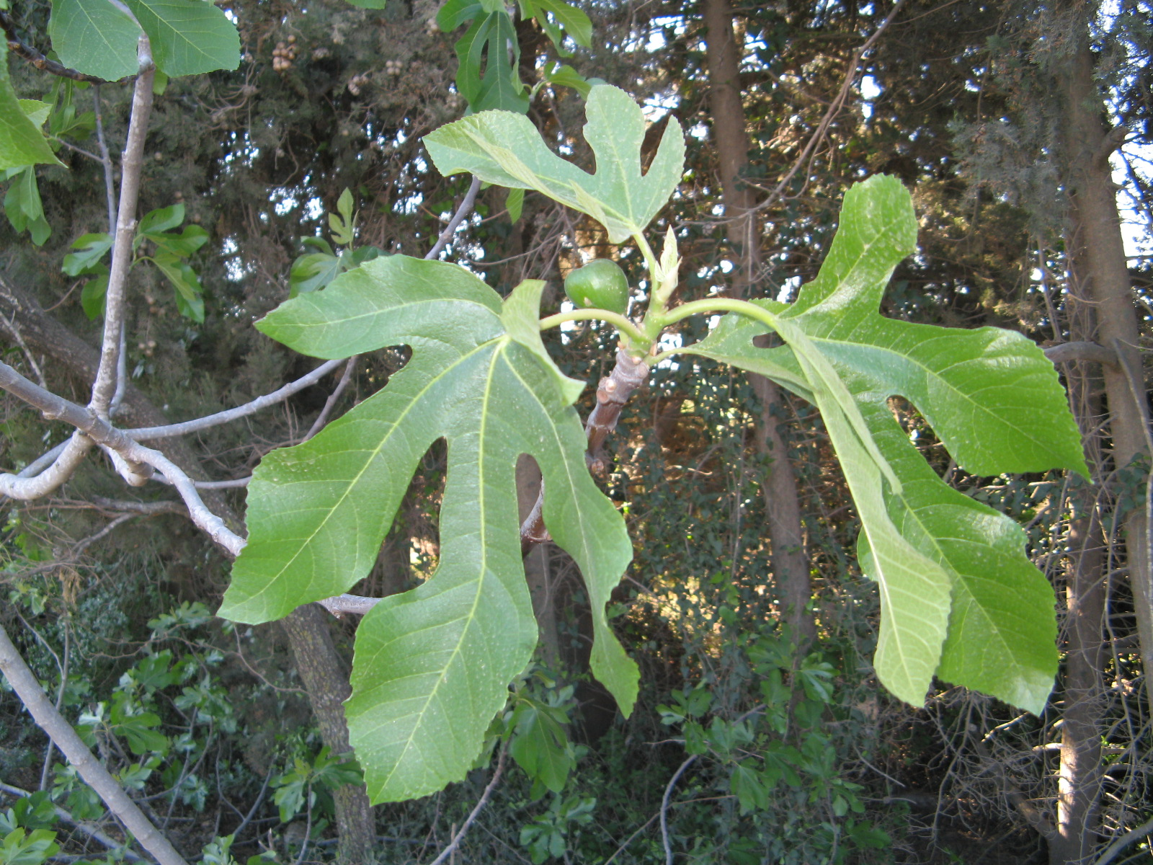
無花果樹可能是在大約5000年前，從生長在土耳其西北部的一個野生品種栽培出來的。希臘、羅馬和埃及的文獻記錄表明，這種水果很受歡迎。現在，無花果樹主要生長在以色列、土耳其、希臘、意大利和葡萄牙，以及美國的溫暖地區。它與黑桑樹（學名Morus nigra ）、麵包樹（Artocarpus altilis ）、菠蘿蜜樹（Artocarpus heterophyllus ）和中國的柘樹（Cudrania tricuspidata ）是遠親。
有學者認為，無花果樹原產於西亞，由人類和鳥類傳播到地中海地區。在可追溯到至少主前5000年的遺址中，人們發掘出了無花果的殘餘物。

描述
未成熟的無花果 (H. Zell (Wikimedia Commons))栽培的無花果樹可長到5—8米（17—26英呎）高，樹冠呈圓形，根極深，圓形。樹幹直徑可超過70厘米（2英呎）。如果得到妥善照料，無花果樹可以生長幾十年，一般通過插枝來繁殖。這種樹的花朵授粉是一個奇妙的、極其精細的過程，與一種小黃蜂的生命週期密切相關。無花果樹與番木瓜樹和海棗樹一樣都是雌雄異株。（現在有些品種的無花果不需授粉也能結果。）無花果的大小和雞蛋差不多；根據品種不同，果子有綠色、黃色、紫色或棕色。這種水果甘甜柔軟，很難運輸。因此，大多數農民都會將其曬乾後再運輸。準確地說，無花果樹的「果實」是一種形狀奇特的花。因為沒有「真正的」花，古印度人稱之為不開花的樹。
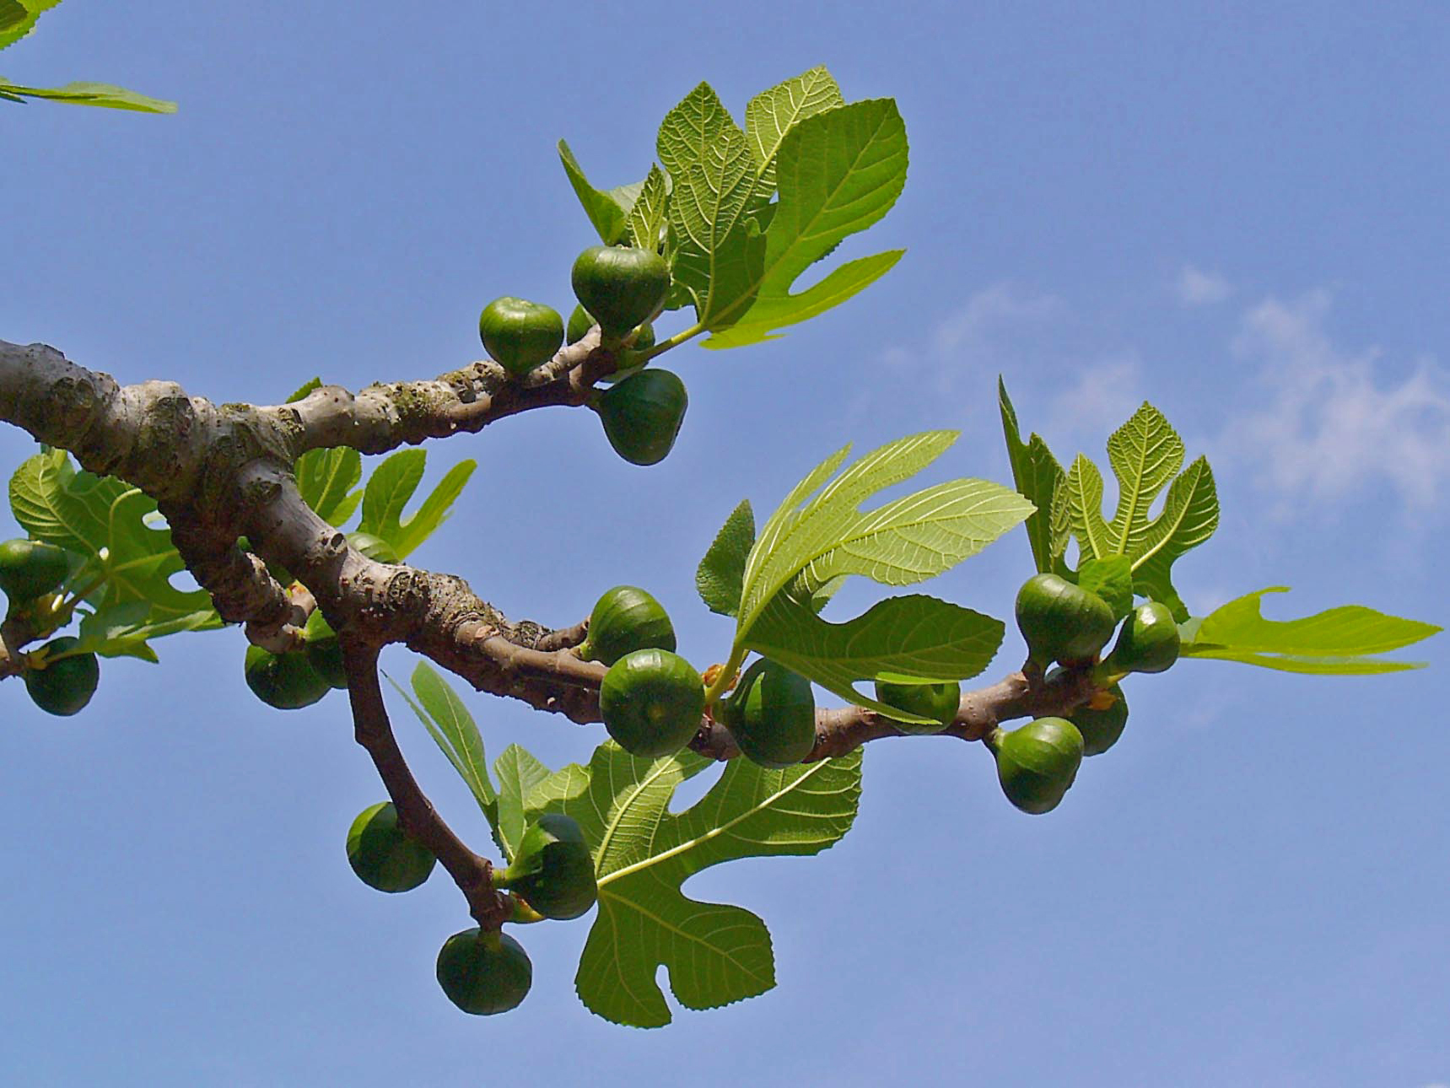

特殊意義
切開的新鮮無花果 (Eric Hunt (Wikimedia Commons))無花果樹是猶太人三種「最重要的樹」之一，另外兩種是葡萄樹和橄欖樹。聖經提到無花果超過270次。對以色列人來說，安居樂業的景象就是：「各人都在自己的葡萄樹下和無花果樹下安然居住」（1KI 5:5 ，《和》4:25）。
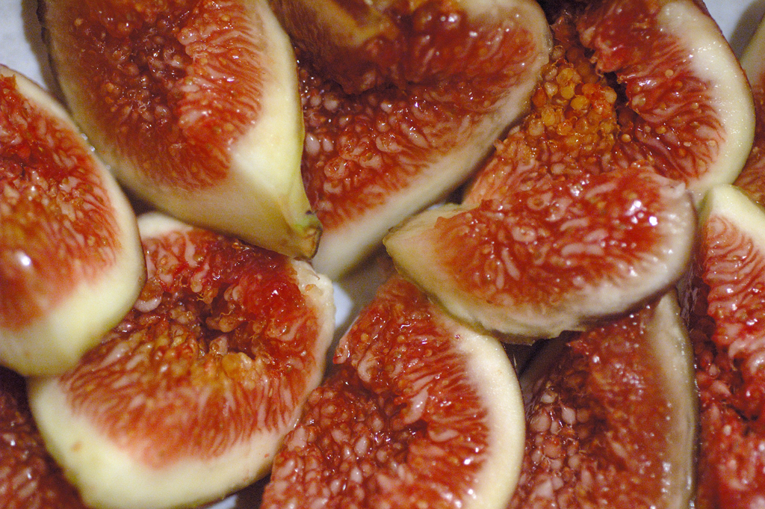

翻譯
野生無花果樹在熱帶地區很常見；無花果屬（或榕屬；學名Ficus ）的樹木至少有800種，僅在非洲南部就有32種。榕樹、菩提樹和覺樹都是無花果樹的一個品種。野生無花果樹的果實不像栽培的無花果那樣多汁、甘甜。在許多地方，人們會吃野生無花果樹的果實，但不會在市場上售賣，也不會種植這種樹。我們強烈建議翻譯者使用當地的詞語來翻譯；如有必要，應在腳註中說明當地品種與聖經所述品種之間的區別。在不知道無花果的地方，可以在非比喻性的經文中使用某種主要語言的音譯，例如，fikus （拉丁文）、teen /barchomi （阿拉伯文）、higo /higuera （西班牙文）、figue （法文）、Feige （德文）、fico （意大利文）、figuera （葡萄牙文）、mu hwa gwa （韓文）、anjeer （印度文），或「無花果」（中文）。

